Возможности AWS

Создание AMI из инстанса Amazon EC2. Добавление дисковых ресурсов.

**Оглавление**

Создание AMI из инстанса Amazon EC2

Использование дополнительных дисков

Создание диска

Добавление диска к инстансу

Автоматическое монтирование диска после перезагрузки инстанса

Практическое задание

Дополнительные материалы

Используемая литература

# 

# Создание AMI из инстанса Amazon EC2

В каталоге **AMI** (**Amazon Machine Images**) есть множество образов, на основе которых мы можем создать инстанс. Также возможны такие ситуации, когда мы настроили инстанс, установили на нем утилиты, библиотеки Python или дистрибутив Anaconda. Если необходимо создать образ такого инстанса и сохранить его для повторного использования, чтобы не пришлось заново устанавливать программы и библиотеки, то можно создать свой AMI.

Создать образ можно как из остановленного инстанса, так и из запущенного. Для этого нужно выбрать нужный инстанс (отметить галочку слева, нажав на нее левой кнопкой мыши) и затем в меню **Actions** перейти в раздел **Image — Create Images**:

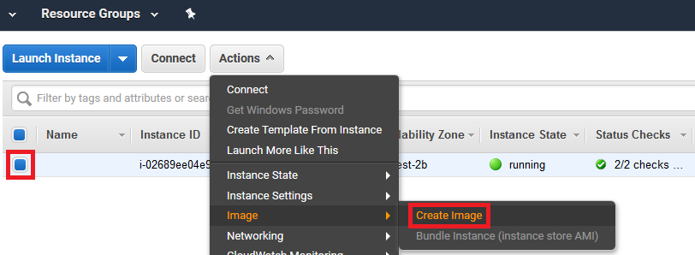

Откроется всплывающее окно **Create Image**. В этом окне нужно вписать название образа (**Image Name**), в данном случае это **linux-for-ds-1**, а затем его описание (**Image Description**) — в данном примере это **Linux for Data Science**:

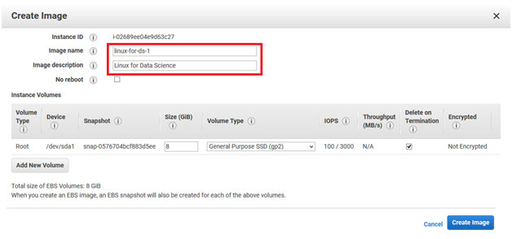

Далее нужно нажать на кнопку **Create Image**:

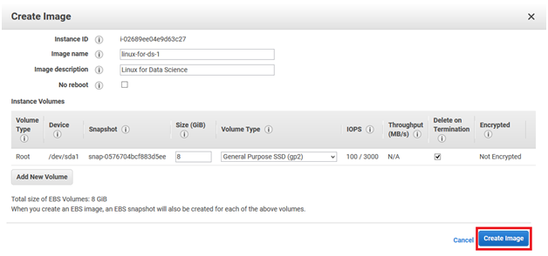

Затем может появиться еще одно всплывающее окно, сообщающее о том, что создание образа может занять время. Это окно можно закрыть.

После этого можно зайти в раздел **AMIs** (в меню слева):

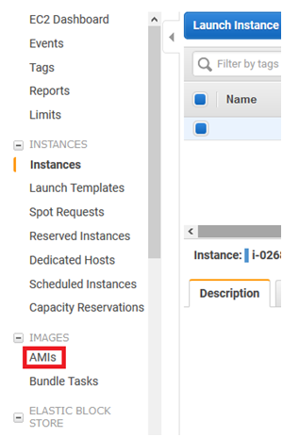

В списке **AMI** увидим созданный нами образ:

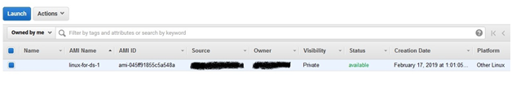Этот образ можно в дальнейшем использовать при создании новых инстансов.

# Использование дополнительных дисков

## Создание диска

Чтобы добавить отдельный диск, на котором можно хранить данные или использовать их для работы, можно создать **Amazon EBS Volume**, а затем прикрепить его к нужному инстансу. При этом нужно знать, что диск и инстанс должны находиться в одинаковой зоне доступности (**Availability Zone**), которая выбирается при создании диска.

Чтобы создать диск, выполните следующие шаги:

1. Зайдите на страницу [https://console.aws.amazon.com/ec2](https://console.aws.amazon.com/ec2/);
2. Выберите регион, в котором вы хотите создать диск:

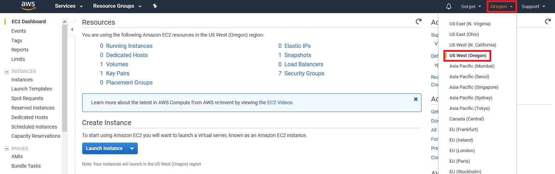

1. В разделе **ELASTIC BLOCK STORE** выберите пункт **Volumes**:

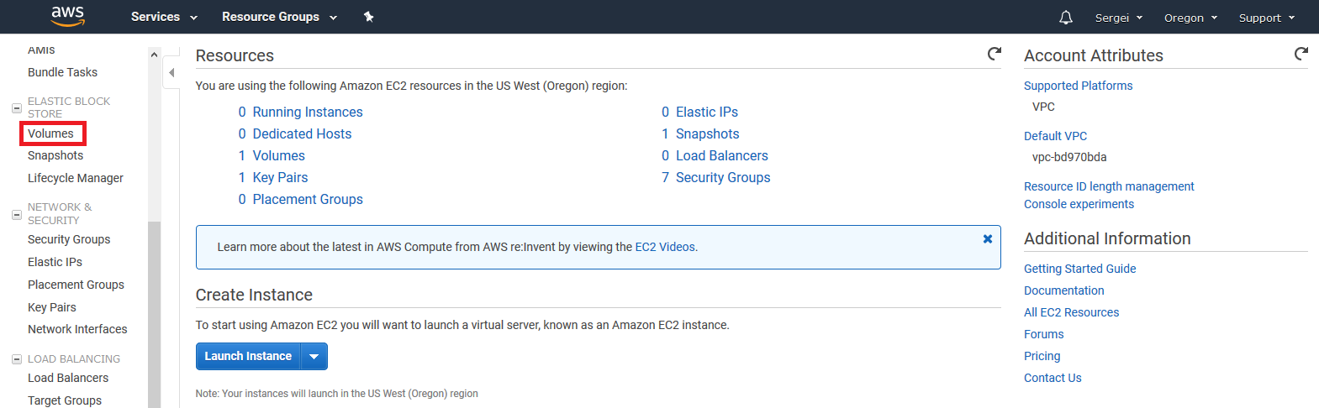

1. Далее на открывшейся странице нужно нажать на кнопку **Create Volume**:

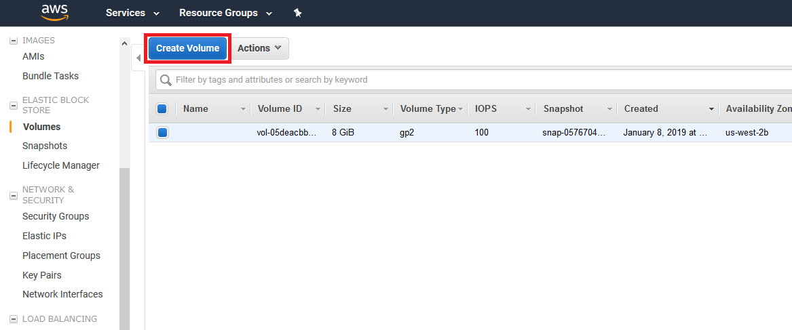

1. Выберите тип диска (**Volume Type**) и его размер в гигабайтах (**Size (GiB)**). Со списком типов дисков можно ознакомиться по ссылке: [Amazon EBS Volume Types](https://docs.aws.amazon.com/AWSEC2/latest/UserGuide/EBSVolumeTypes.html).

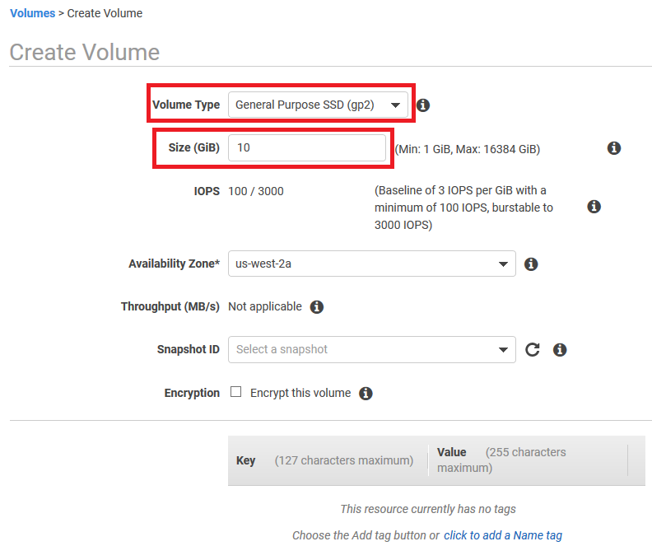

1. Далее нужно выбрать зону доступности — **Availability Zone** (на рисунке выбрана **us-west-2b**, так как инстанс, к которому будет в дальнейшем прикрепляться диск, находится в данной зоне доступности):

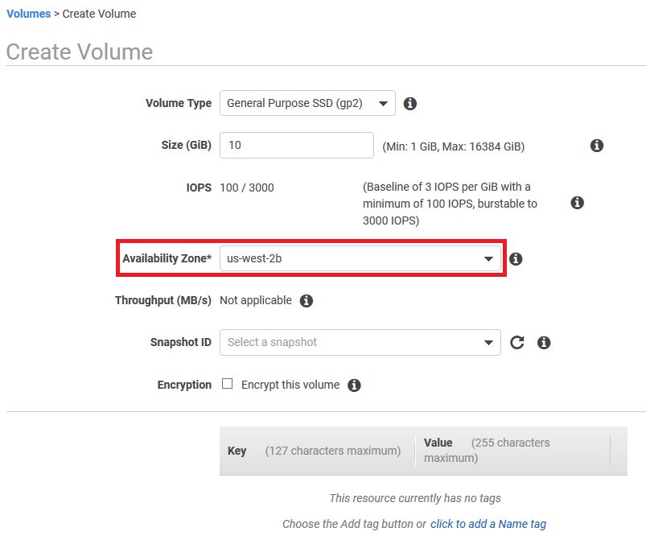

1. После этого нужно нажать на кнопку **Create Volume**:

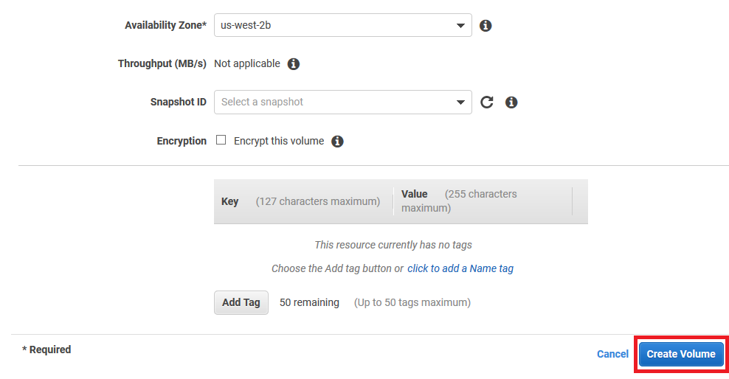

После нажатия кнопки создастся диск.

**Обратите внимание, что за дисковые ресурсы может взиматься отдельная плата, даже если остановлены все инстансы.** Подробнее — по ссылкам:

* [Why am I being charged for EC2 when all my instances were terminated?](https://aws.amazon.com/ru/premiumsupport/knowledge-center/ec2-billing-terminated/)
* [How are charges for Amazon EBS volumes calculated on my bill?](https://aws.amazon.com/ru/premiumsupport/knowledge-center/ebs-volume-charges/)

## Добавление диска к инстансу

Чтобы появилась возможность добавить диск к инстансу, требуется, чтобы они находились в одинаковой зоне доступности (**Availability Zone**). Также нужно, чтобы инстанс был в остановленном состоянии и операционные системы диска и инстанса совпадали.

Чтобы присоединить диск инстансу, нужно:

1. Зайти на страницу [https://console.aws.amazon.com/ec2](https://console.aws.amazon.com/ec2/).
2. В разделе **ELASTIC BLOCK STORE** выбрать пункт **Volumes**:

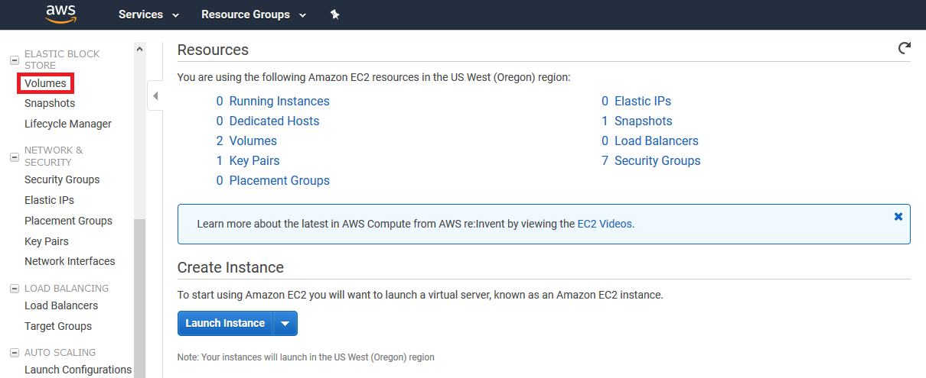

1. Выделить нужный дисковый ресурс и в меню **Actions** выбрать **Attach Volume**:

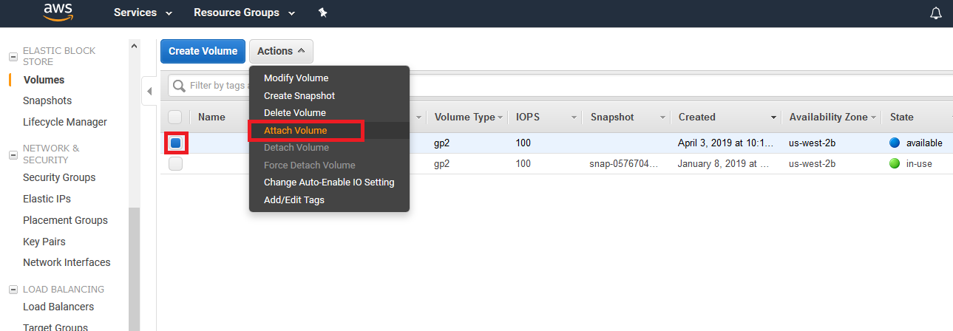

Появится всплывающее окно, в котором в поле **Instance** нужно будет вписать **Instance ID** (узнать его можно на странице с инстансами). Имя дискового устройства (поле **Device**) заполнится автоматически, но нужно знать, что имя диска в дальнейшем может быть изменено инстансом.

1. Далее нужно зайти в инстанс, используя **Putty**. Чтобы просмотреть доступные дисковые устройства инстанса, нужно запустить команду **lsblk**:

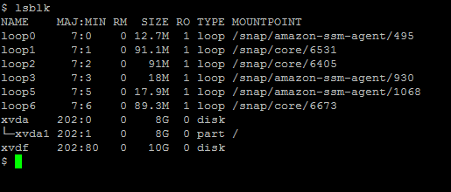

Команда **lsblk** убирает префикс **/dev/** из названий дисковых устройств. На скриншоте видно, что в инстансе присутствует корневое дисковое устройство с названием **/dev/xvda**, а также есть устройство **/dev/xvdf**, которое присоединено к инстансу, но пока не примонтировано к нему.

1. После этого нужно установить, есть ли файловая система на новом устройстве. На новых дисках ее обычно нет, поэтому нужно ее установить, чтобы можно было примонтировать новый диск и использовать его. Файловая система может быть уже установлена на диске, если он восстановлен из снэпшота. Тогда при установке новой файловой системы старая будет удалена вместе с данными, которые были на диске, — а это может быть нежелательным.

С помощью **file –s** можно посмотреть, есть ли файловая система на диске.

Запустим команду **sudo file –s /dev/xvdf**:

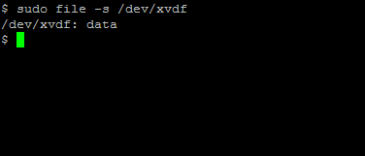

Если при запуске команды выходит только сообщение **data**, как на этом скриншоте, — значит, файловая система на диске не установлена и требуется ее установить.

1. Этот шаг нужен **только в том случае, если на диске не установлена файловая система**. В ином случае при запуске этого шага данные на новом диске будут потеряны.

**ВНИМАНИЕ!** Если диск восстановлен из снэпшота, при запуске этого шага диск будет отформатирован и данные на нем удалятся.

Запускаем команду **mkfs –t**, предназначенную для создания файловой системы. Для нового диска введем в консоль команду **sudo mkfs –t xfs /dev/xvdf**:

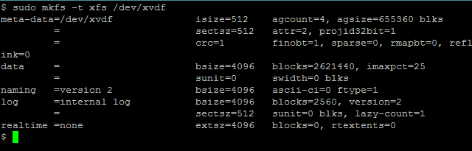

Теперь можно еще раз запустить команду **sudo file –s /dev/xvdf**, чтобы узнать, появилась ли на диске **/dev/xvdf** файловая система:

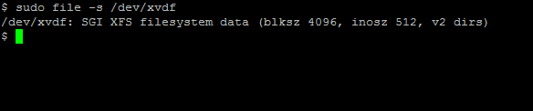

Как видно из скриншота, появилась информация о файловой системе диска. Следовательно, на диске она теперь есть.

1. Создадим точку монтирования (**mount point**) с помощью команды **sudo mkdir /data**:

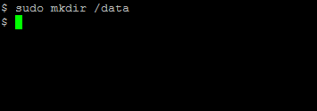

Создастся директория **/data**. Точка монтирования нужна, чтобы обозначать, где находится новый диск в файловой системе. Посредством этой директории можно будет как записывать, так и читать файлы с диска.

1. Теперь нужно связать новый диск с точкой монтирования, то есть примонтировать диск к этой точке. Для этого запустим команду **sudo mount /dev/xvdf /data**:

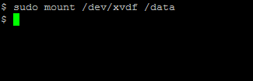

1. Далее нужно установить необходимые права для пользователей в директории **/data**, чтобы они могли пользоваться новым диском. Для этого можно применить команду **chmod**.

## Автоматическое монтирование диска после перезагрузки инстанса

После перезапуска инстанса диск не будет автоматически монтироваться к инстансу. Чтобы монтирование происходило в автоматическом режиме после каждой перезагрузки, нужно будет добавить запись в файл **/etc/fstab**.

1. Сделаем бэкап файла с помощью команды **sudo cp /etc/fstab /etc/fstab.orig**:

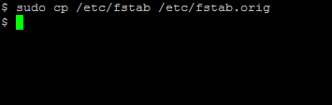

1. С помощью команды **blkid** узнаем **UUID** устройства:

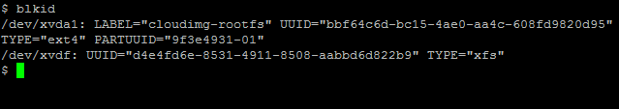

Если **UUID** нового дискового устройства (в данном случае это **/dev/xvdf**) не появилось, то потребуется перезагрузить инстанс — для этого на странице инстанса нужно выбрать **Reboot** из меню **Actions**). Затем нужно повторно примонтировать устройство к точке монтирования посредством команды **sudo mount /dev/xvdf /data** из предыдущих пунктов и повторить последующие шаги.

1. В файл **/etc/fstab** с помощью текстового редактора (например, **nano**, открыв файл командой **sudo nano /etc/fstab**) нужно добавить строку:

**UUID=d4e4fd6e-8531-4911-8508-aabbd6d822b9 /data xfs defaults,nofail 0 2**

Опция **nofail** нужна для тех случаев, когда есть ошибки, связанные с тем, что диск не монтируется — например, когда его перемонтировали к другому инстансу. Тогда эти ошибки не помешают инстансу загрузиться. В дистрибутивах **Debian**, более ранних, чем **Ubuntu 16.04**, также нужно добавить опцию **nobootwait**.

1. Чтобы убедиться, что дисковое устройство будет автоматически монтироваться, нужно его отмонтировать с помощью команды **sudo umount /data**:

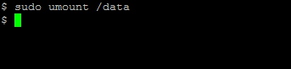

А затем примонтировать все файловые системы из **/etc/fstab** с помощью команды **sudo mount -a**:

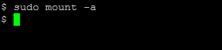

**ВНИМАНИЕ!** Если в результате выполнения этой команды возникают ошибки, связанные с неправильно заполненным файлом **/etc/fstab**, то нельзя перезагружать или останавливать инстанс, так как в дальнейшем его нельзя будет запустить. Чтобы восстановить файл **/etc/fstab** из бэкапа, нужно применить команду **sudo mv /etc/fstab.orig /etc/fstab**.

# Практическое задание

1. Создать **AMI** на основе имеющегося у вас инстанса.
2. Создать новый инстанс на основе **AMI**, сделанного в предыдущем задании. Проверить, присутствуют ли на новом инстансе программы, установленные на исходном инстансе.
3. Добавить новый диск к используемому инстансу. Проверить доступ к этому диску и создать на нем текстовый файл **test.txt**, содержащий слово **test**. Затем создать новый инстанс, отсоединить диск от старого и подсоединить к новому. Проверить наличие на диске файла **test.txt** и просмотреть его в текстовом редакторе **nano**.

# Дополнительные материалы

1. [Amazon web service: копирование EC2-машины](https://rtfm.co.ua/amazon-web-service-kopirovanie-ec2-mashiny/).
2. [Amazon EBS Volume Types](https://docs.aws.amazon.com/AWSEC2/latest/UserGuide/EBSVolumeTypes.html).
3. [AWS: увеличение размера диска EBS](https://rtfm.co.ua/aws-uvelichenie-razmera-diska-ebs/).
4. [AWS: смонтировать EBS к EC2](https://rtfm.co.ua/aws-smontirovat-ebs-k-ec2/).
5. [Simple Monthly Calculator](https://calculator.s3.amazonaws.com/index.html).

# Используемая литература

Для подготовки данного методического пособия были использованы следующие ресурсы:

1. [Create an AMI from an Amazon EC2 Instance](https://docs.aws.amazon.com/toolkit-for-visual-studio/latest/user-guide/tkv-create-ami-from-instance.html).
2. [Creating an Amazon EBS Volume](https://docs.aws.amazon.com/AWSEC2/latest/UserGuide/ebs-creating-volume.html).
3. [Attaching an Amazon EBS Volume to an Instance](https://docs.aws.amazon.com/en_us/AWSEC2/latest/UserGuide/ebs-attaching-volume.html).
4. [Making an Amazon EBS Volume Available for Use on Linux](https://docs.aws.amazon.com/AWSEC2/latest/UserGuide/ebs-using-volumes.html).